

2014年11月
语文教研组
简报
十一月花语：
1、小记者赴苏州农耕园采风；
2、鲍艳青赴无锡河埒中学六校联盟开课；
3、杨华、鲍艳青家长开放日开课；
4、张译文、王中意研究生师徒汇报课。

味苦微甜有养分——语文课
对于九年级学生来说，文言文阅读既是一味微苦的药，又是一杯醇香的茶。张译文老师特别开设了《湖心亭看雪》一课，来探讨文言文教学究竟应该怎么教。整堂课充满浓浓的语文味，由朗诵柳宗元的《江雪》导入新课教学，咬文嚼字探讨“淞”和“凇”的区别，圈点勾画赏“痴景”，结合文本论“痴行”，仿照经典写诗行。王中意校长对张老师的课给予高度评价，特别指出张老师的课充满激情，就像炉子上的一锅水，逐渐泛泡、冒气，最后沸腾，让人忍不住为她叫好。
王校长的示范课，厚实沉稳、大气儒雅。他的语言总是充满智慧，且又诙谐幽默，偌大的阶梯教室，时不时传来阵阵笑声。当学生不敢开口回答问题时，王校长用盈满笑意的目光鼓励他，“只要你开口，就是对的”，这给予了学生多大的信任呀，即便最胆小的学生，也愿意畅所欲言。他的人格魅力深深让听课的师生折服。（姜莉莉）

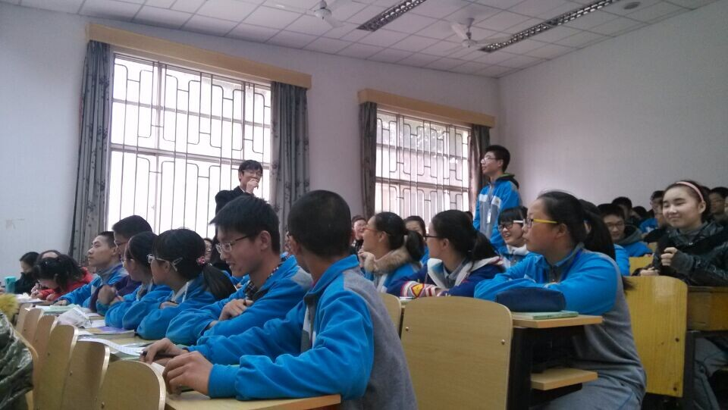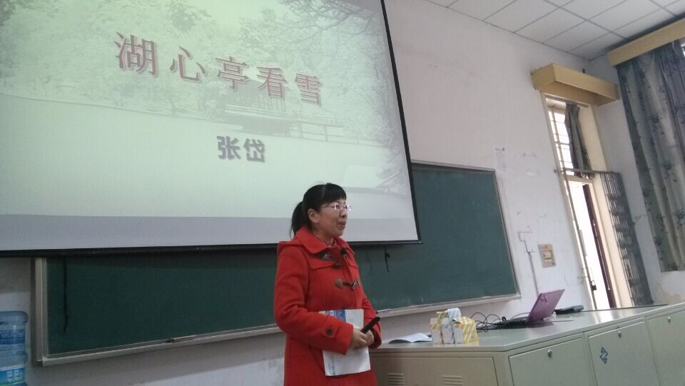

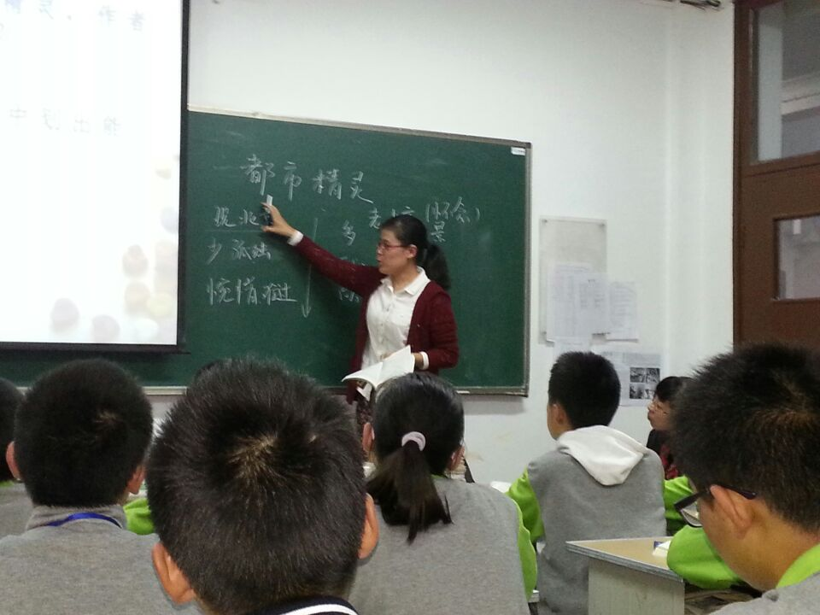
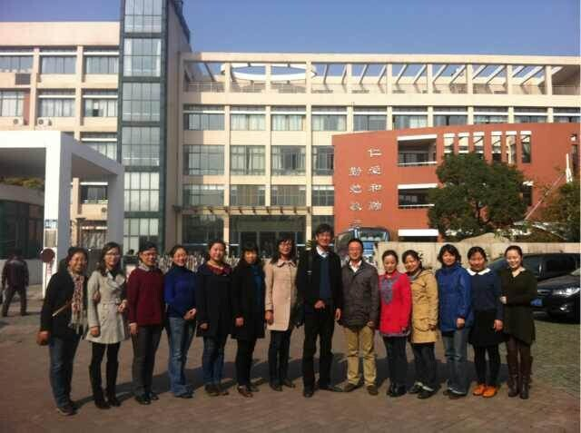

六校联盟
鲍艳青开设《都市精灵》
十月小阳春，初冬探梁溪。11月21日，我们一行十四人来到无锡河埒中学，参加第六届江苏省“心桥杯”六校课改联盟活动。
河埒中学门前是悠悠梁溪，背靠巍巍惠山，追求“上善若水”的育人新境界。本次联盟活动的主题是“悦·动”，因欢喜而悦，因探究而动，开幕式后，五校五门学科二十节课在共同的思索与发现中渐次展开。 我听了三节语文课，由河埒中学、新安中学的老师和我校鲍艳青老师分别执教，可谓各有各的精彩。河埒中学的张晓蕾老师的设计胜在有情有义有对比，鲍老师的设计更贴近文本贴近学生贴近生活，而新安中学的钱志萍老师的设计如泉如乐又如诗，亮点颇多。（裴子云）
在老师的带领下，经历了一个半小时的车程，花园中学的21位小记者来到了张家港苏州江南农耕文化园。这里按照“特征鲜明的江南水乡，功能丰富的休闲农庄，农耕主题的文化走廊”的总体设想进行建设。设置了农耕历史区、儿童游乐场等区域努力让游客在观赏江南田园风光、品味江南农耕文化中增长知识，修养身心。 八（7）江琳

八（11）班管晶玉

缤纷多彩小记者
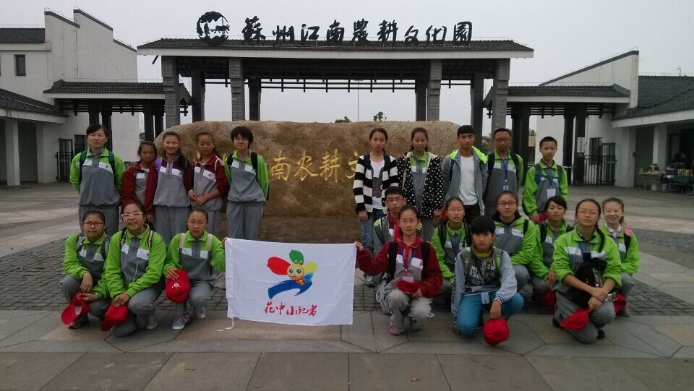

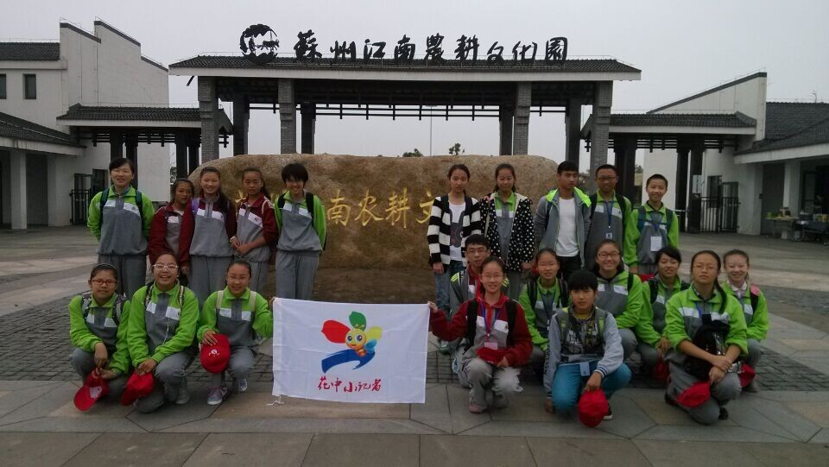
第一眼就喜欢上了这里，大片的绿植、农田在这里呈现，金黄的稻穗、碧绿的菜畦配上别有风味的草屋再添上小桥、蓝天，整个就像一幅具有极高艺术水平的田园作品，让人顿生依恋。温顺的牛儿，可爱的小羊，呆萌的兔子，都使这里丰富起来，更让美妙的田园风光在我们心中深深印下。 八（11）班管晶玉

